O nas – tekst łatwy do czytania i rozumienia
Gdzie jesteśmy?
Szkoła Podstawowa nr 79 im. Łódzkich Olimpijczyków w Łodzi znajduje się przy ulicy Pomorskiej 138
Do budynku szkoły można wejść od ulicy Pomorskiej
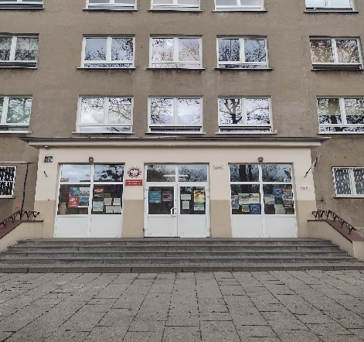
Po wejściu będziesz znajdował się w holu i na wprost zobaczysz schody i drzwi wejściowe
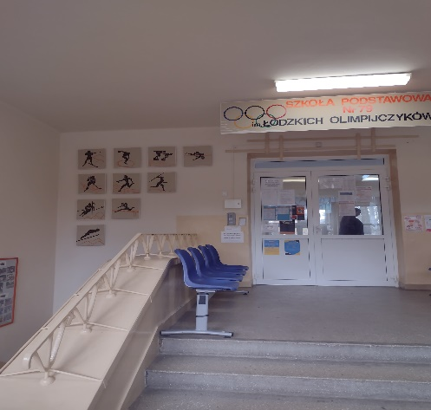
Przy drzwiach znajduje się domofon, należy zadzwonić
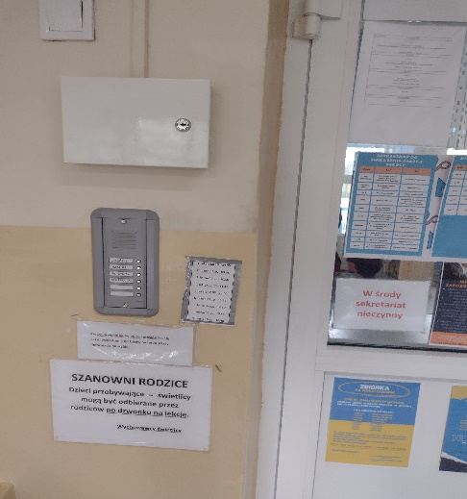
Sekretariat to biuro, do którego dostarczamy pisma, podania, dokumenty
Sekretariat znajduje się na parterze po lewej stronie od drzwi wejściowych
To są drzwi do sekretariatu.
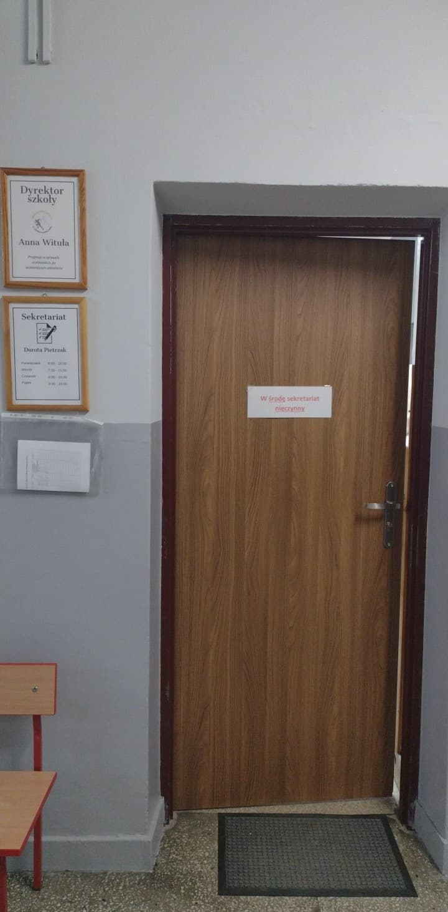
Czym zajmuje się Szkoła Podstawowa nr 79 w Łodzi?
Szkoła Podstawowa nr 79 w Łodzi jest szkołą publiczną.
Szkoła publiczna, to szkoła, która zapewnia bezpłatne nauczanie w zakresie ramowych planów nauczania.
Ramowe plany nauczania to obowiązkowe zajęcia edukacyjne.
W szkole zajmujemy się kształceniem i wychowywaniem uczniów.
W szkole uczą się dzieci w klasach od pierwszej do ósmej.
Zajęcia odbywają się pięć dni w tygodniu od poniedziałku do piątku.
Dyrektorem szkoły jest Pani Anna Wituła.
W szkole zatrudnieni są nauczyciele, kierownik gospodarczy, samodzielny referent, główna księgowa oraz pracownicy obsługi.

W naszej placówce zapewniamy uczniom:
- Opiekę świetlicy szkolnej od godziny 7.00-17.00
To jest wejście do świetlicy szkolnej
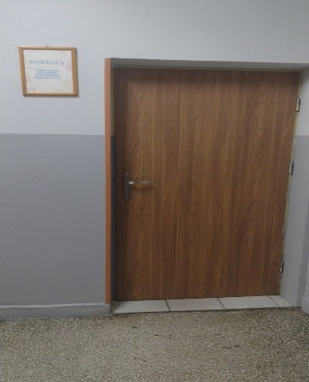
- Pyszne obiady

Posiadamy własną kuchnię, w której są przyrządzane posiłki.

To wejście do stołówki szkolnej
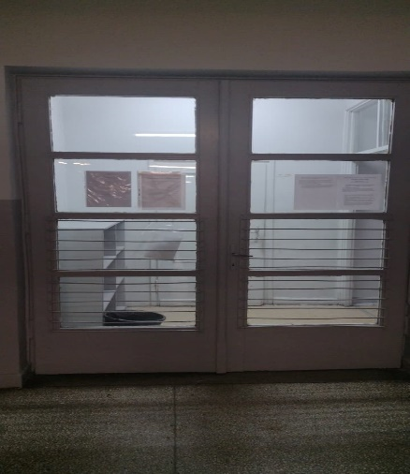

Tutaj wydawane są obiady
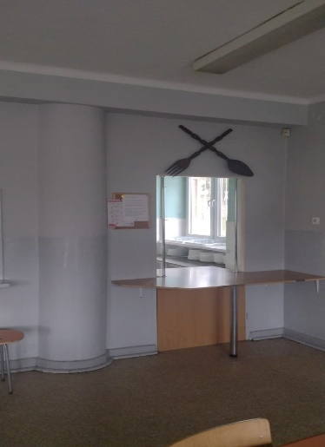

Tutaj uczniowie spożywają posiłki
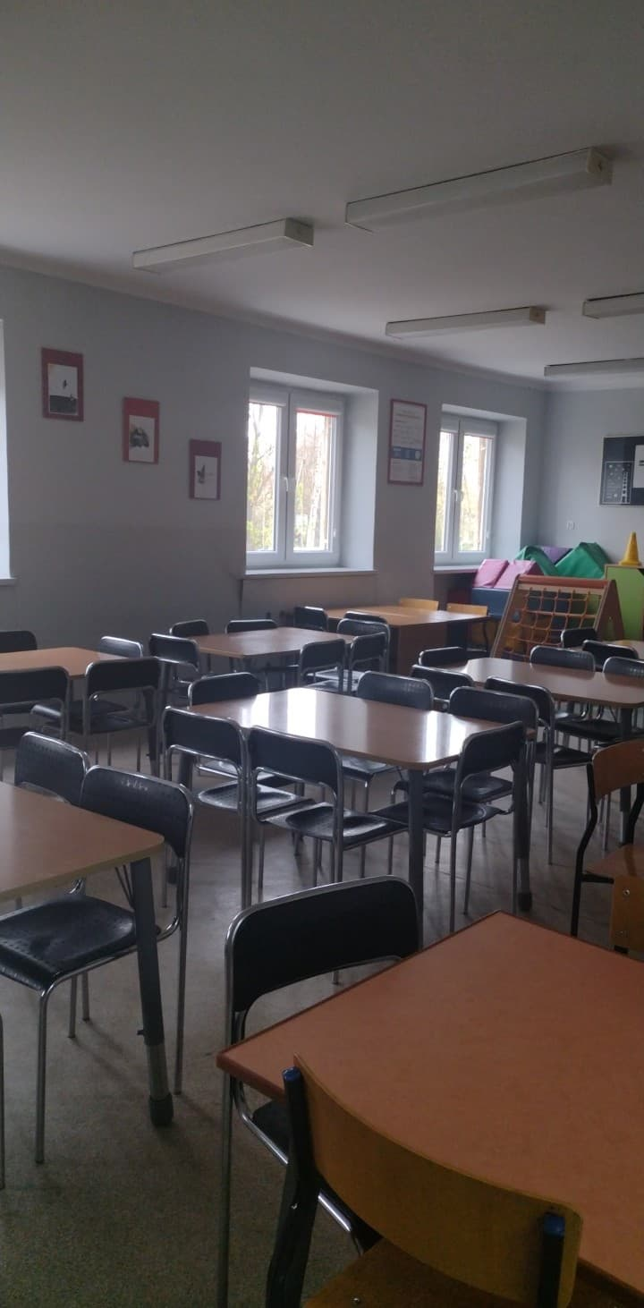
- Opiekę pedagoga i psychologa szkolnego.

Uczniowie mogą skorzystać z pomocy psychologiczno- pedagogicznego we współpracy z Poradnią Psychologiczno-Pedagogiczną nr 3.

Poradnia Psychologiczno-Pedagogiczna nr 3 znajduje się w łodzi przy ulicy Dowborczyków 5,

Gabinet pedagoga i psychologa szkolnego znajduje się na drugim piętrze.

To są drzwi do gabinetu pedagoga i psychologa szkolnego.
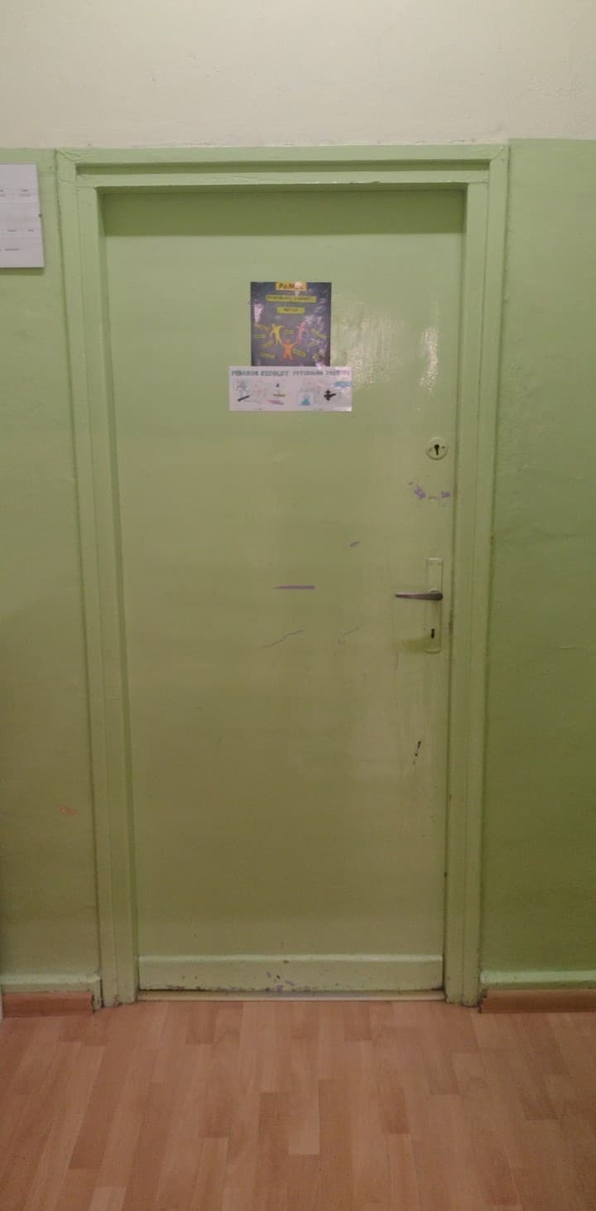

- Opiekę pielęgniarki szkolnej.
Gabinet pielęgniarki szkolnej mieści się na parterze, na wprost drzwi wejściowych po prawej stronie.
To są drzwi do gabinetu pielęgniarki.
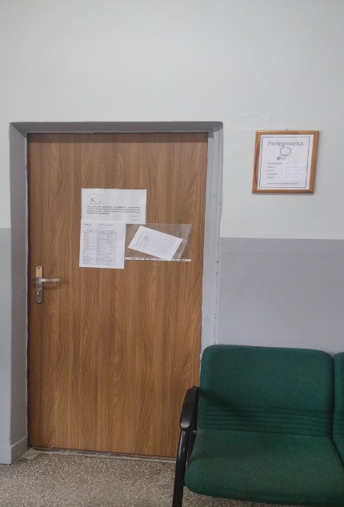
Jak się z nami skontaktować?
- Telefonicznie 42 678 60 70
- Możesz też wysłać e-maila na adres: kontakt@sp79.elodz.edu.pl
- Możesz napisać pismo i wysłać na adres: Szkoła Podstawowa nr 79 im. Łódzkich Olimpijczyków ul. Pomorska 138, 91-404 Łódź
- Możesz przynieść pismo do sekretariatu szkoły.
Sekretariat otwarty jest w godzinach od 8.00 do 16.00, wtorek od 7.00 do 15.00

